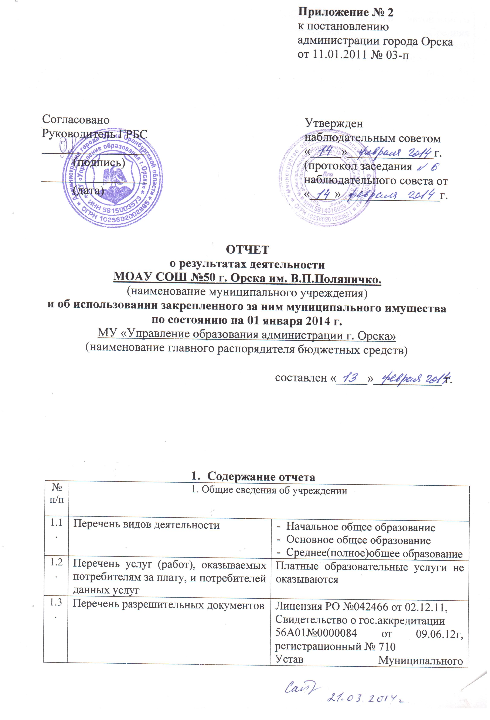
 |  |  | Ед.  изм. | 2012 год | 2013 год
1.4. | Количество штатных единиц: |  | ед. | на 01.01.13 г. | на 01.01.14 г.
1.4. | - адм. персонал |  |  | 9,5 | 8
1.4. | - пед. персонал  - учеб |  |  | 41  12 | 42,8  7
1.4. | - МОП |  |  | 19,75 | 19,75
1.4. | Всего: |  |  | 82,2 | 77,6
1.4. | Квалификация сотрудников (на начало и на конец отчетного года): |  | чел. | на 01.01.13 г. | на 01.01.14 г.
1.4. | -высшая кат. |  |  | 9 | 7
1.4. | -1 кат |  |  | 18 | 14
1.4. | -2 кат |  |  | 8 | 1
1.4. | Всего: |  |  | 35 | 22
1.5. | Средняя годовая заработная плата руководителей и сотрудников за два предыдущих года:  - руководителя по основной должности  - на 1 сотрудника |  | руб. | 28463  13368 | 36142  19981
1.6. | Объем финансового обеспечения муниципального задания учредителя за два предыдущих года |  | руб | 16762795 | 18718470
1.7. | Объем финансового обеспечения развития учреждения в рамках программ, утвержденных в установленном порядке, за два предыдущих года |  | руб | 524903 | 1743471
1.8. | Объем финансового обеспечения деятельности, связанной с выполнением работ или оказанием услуг, в соответствии с обязательствами перед страховщиком по обязательному социальному страхованию за два предыдущих года, руб. |  | руб. | 322421 | 405779
1.9. | Информация об исполнении муниципального задания учредителя за два предыдущих года |  | % | 100% | 100%
 | Наименование показателя |  | Ед. изм. | на 1.01.2012 г. | на 1.01.2013 г.
 | 1. Укомплек-тованность кадров |  | % | 100 | 100
 | 2. Доля педкадров с высшим образованием |  | % | 100 | 100
 | 3. Доля педагогов, прошедших переподготовку |  | % | 12,5 | 12
 | 4. Уровень аттестации педагогов |  | % | 90 | 90
 | 5. Доля педагогов с высшей категорией среди работающих по программам повышенного уровня, |  | % | - | -
 | 6. Доля педагогов, использующих ИКТ |  | % | 80 | 90
 | 8. охват детей-инвалидов, подлежащих обучению |  | % | 100 | 100
 | 9. доля учащихся, перешедших на очередную ступень обучения |  | % | 100 | 100
 | 10. Доля учащихся, оставшихся на повторный год обучения |  | % | 0 | 0
 | 11. полнота реализации программ |  | % | 100 | 100
 | 12. обеспеченность учебной литературой |  | % | 100 | 99
 | 13. положительные результаты итоговой аттестации |  | % | 100 | 100
 | 14. наличие доступа в Интернет (кол-во учащихся на 1 компьют.) |  | Чел. | 3 | 2
 | 15. охват питанием учащихся  в т.ч.:  -среднегодовой охват питанием учащихся в пределах ассигнований;  - охват питанием с учетом обеспечения фактически пришедших детей; |  | % | 92,6  100 | 97,6  100
 | 16. укомплектованность спортинвентарем |  | % | 80 | 80
 | 17. процент обучающихся  во 2 смену |  | % | 0 | 0
 | 18. отсутствие детского травматизма |  | % | 0 | 0
 | 19. Доля детей, охваченных обучением |  | % | 100 | 100
1.10. | Информация об осуществлении деятельности, связанной с выполнением работ или оказанием услуг, в соответствии с обязательствами перед страховщиком по обязательному социальному страхованию за два предыдущих года |  | % | 92,8% | 93,5%
1.11. | Среднегодовая численность работников за два предыдущих года |  | Ед.  изм. | 2012 год | 2013 год
1.11. |  |  | чел | 64 | 55
1.12. | Состав наблюдательного совета
  Маслова С.В. | - Председатель наблюдательного совета .Заместитель начальника управления образования администрации г.Орска.  Члены наблюдательного совета:
  Кухлевская Е.В. | - ведущий специалист отдела контроля.
  Кузянов С.В. | - руководитель Ленинского района г.Орска
  Узакбаев С.А. | -директор МОАУ«Лицей№1г. 1г. Орска.
  Антипина Н.В. | - директор МОАУ «СОШ№ 31 №31 г.Орска»
  Гадалашева И.С. | - учитель МОАУ «СОШ№ 50 №50 г.Орска»
  Афанасьева Е.В. | - учитель МОАУ «СОШ №50 г.Орска»
  Ильина О.А. | -Председатель профкома МОАУ «СОШ №50 г.Орска»
 | 2. Результат деятельности учреждения на 01.01.13г. 01.01.14г.
2.1. | Темп прироста балансовой (остаточной) стоимости нефинансовых активов к предыдущему году | % |  | 102,5 | +1,04 (-92)
2.2. | Общая сумма выставленных требований в возмещение ущерба по недостачам и хищениям материальных ценностей, денежных средств, а также от порчи материальных ценностей | руб. |  | 7547 | 7547
2.3. | Темп прироста дебиторской и кредиторской задолженности учреждения в разрезе поступлений (выплат), предусмотренных планом финансово-хозяйственной деятельности муниципального учреждения, к предыдущему году | %
2.3. | - дебиторская задолженность | % |  | -88
2.3. | - кредиторская задолженность | %
2.4. | Причины образования просроченной кредиторской задолженности, а также дебиторской задолженности, нереальной к взысканию |  |  | 0 | 0
2.5. | Суммы доходов, полученных от оказания (выполнения) платных услуг (работ) | руб. |  | 0 | 0
2.6. | Цены (тарифы) на платные услуги (работы), оказываемые (выполняемые) потребителям (в динамике в течение отчетного периода) | руб. |  | 0 | 0
2.7. | Общее количество потребителей, воспользовавшихся услугами (работами) учреждения, в том числе количество потребителей, воспользовавшихся бесплатными, частично платными и полностью платными для потребителей услугами (работами), по видам услуг (работ) за два  предыдущих года: | чел. |  | 2012 год | 2013 год
2.7. | - бесплатные | чел. |  | 565 | 564
2.7. | - частично платные | чел.
2.7. | - полностью платные | чел.
2.7. | Всего: |  |  | 565 | 564
2.8. | Количество жалоб потребителей и принятые по результатам их рассмотрения меры |  |  | 0 | 0
2.9. | Показатели расхода тепловой энергии, электрической энергии, воды за два предыдущих года:
2.9. | - тепло | Гкал/ч |  | 949,193 | 1061,144
2.9. | - электр-во | Кват.ч |  | 71141 | 64120
2.9. | - вода | Куб.м |  | 2317 | 3200,9
2.10. | Показатели удельного расхода тепловой энергии, электрической энергии, воды за два предыдущих  года
2.10. | - тепло | Гкал/ч/кв.м |  | 0,21 | 0,24
2.10. | - электр-во | Кват.ч/кв.м |  | 15,95 | 14,38
2.10. | - вода | Куб.м/чел |  | 3,68 | 5,17
2.11. | Темпы роста показателей удельного расхода тепловой энергии, электрической энергии, воды к предыдущему году | %
2.11. | -тепло | % |  |  | 114,3
2.11. | - электричество | % |  |  | 90,2
2.11. | - вода | % |  |  | 140,5
2.12. | Общая сумма прибыли после налогообложения в отчетном периоде, образовавшаяся в связи с оказанием частично платных и полностью платных услуг (работ) за два предшествующих года | руб. |  | 0 | 0

*Увеличение роста к 2009 году не произошло на основании ведомственной методики расчета объемов потребления энергетических ресурсов в сопоставимых условиях. Приказ № 163 от 01.03.2014г.
Показатель | Всего |  | В том числе
Показатель |  |  | по лицевым счетам, открытым в органах, осуществляющих ведение лицевых счетов учреждений |  | По счетам, открытых в кредитных организациях
Показатель | план | кассовое исполнение | план | кассовое исполнение | план | кассовое исполнение
1 | 2 | 3 | 4 | 5 | 6 | 7
Остаток средств на начало периода |  | 1072,28 |  |  |  | 1072,28
Поступления, всего | 20953436,91 | 20799782,05 | 20604764,93 | 20451110,07 | 348671,98 | 348671,98
в том числе:
- субсидии на выполнение муниципального задания | 18861294,26 | 18707639,40 | 18861294,26 | 18707639,40
- целевые субсидии | 449596,84 | 449596,84 | 449596,84 | 449596,84
на организацию школьного питания | 1293873,83 | 1293873,83 | 1293873,83 | 1293873,83
- поступления от оказания учреждением услуг (выполнения работ), относящихся в соответствии с Уставом учреждения к его основным видам деятельности, предоставление которых для физических и юридических лиц осуществляется на платной основе, а также поступлений от иной приносящей доход деятельности, в том числе:  - платные доп услуги  -аренда | 348671,98 | 348671,98 |  |  | 348671,98 | 348671,98
Выплаты, всего (примечание: объемы планируемых выплат, источником финансового обеспечения которых являются поступления от оказания учреждениями услуг (выполнения работ), относящихся в соответствии с Уставом учреждения к его основным видам деятельности, предоставление которых для физических и юридических лиц осуществляется на платной основе, формируются учреждением в соответствии с порядком определения платы, установленным в соответствии с действующим законодательством) | 20800854,33 | 20800854,33 | 20604764,93 | 20451110,07 | 349744,26 | 349744,26
в том числе:
- оплата труда и начисления на выплаты по оплате труда | 16714055,55 | 16714055,55 | 16 642 493,34 | 16 642 493,34 | 71 562,21 | 71 562,21
- услуги связи | 47402,36 | 47402,36 | 41 443,95 | 41 443,95 | 5 958,41 | 5 958,41
- транспортные услуги | 15009,10 | 15009,10 |  |  | 15 009,10 | 15 009,10
- коммунальные услуги | 1367523,01 | 1213868,15 | 1 367 523,01 | 1 213 868,15
- арендная плата за пользование имуществом
- услуги по содержанию имущества | 416718,99 | 416718,99 | 269 120,92 | 269 120,92 | 147 598,07 | 147 598,07
- прочие услуги | 561421,42 | 561421,42 | 469 984,77 | 469 984,77 | 91 436,65 | 91 436,65
- питание учащихся | 1170140,33 | 1170140,33 | 1170140,33 | 1170140,33
- питание в лагерях дневного пребывания | 123733,50 | 123733,50 | 123733,50 | 123733,50
- пособия по социальной помощи населению
- приобретение основных средств | 431894 | 431894 | 431 894 | 431 894
- приобретение нематериальных активов
- приобретение материальных запасов | 90767,81 | 90767,81 | 72 587,99 | 72 587,99 | 18 179,82 | 18 179,82
- приобретение ценных бумаг в случаях, установленных федеральными законами
- прочие расходы | 15843,12 | 15843,12 | 15 843,12 | 15 843,12
- иные выплаты, не запрещенные законодательством Российской Федерации
Остаток средств на конец периода |  | - |  | - |  | -
Справочно: объем публичных обязательств, всего

3. Об использовании имущества, закрепленного за учреждением
№ п/п | Показатель | На начало отчетного года  (на 01.01.13) | На конец отчетного года  (на 31.12.13)
3.1. | Общая балансовая (остаточная) стоимость недвижимого имущества, находящегося у учреждения на праве оперативного управления, тыс. руб. | 19210,4  ( 0) | 19210,4  ( 0)
3.2. | Общая балансовая (остаточная) стоимость недвижимого имущества, находящегося у учреждения на праве оперативного управления, и переданного в аренду, тыс. руб. | 1036,7 (0) | 1036,7 (0)
3.3. | Общая балансовая (остаточная) стоимость недвижимого имущества, находящегося у учреждения на праве оперативного управления, и переданного в безвозмездное пользование, тыс. руб. | 0 | 0
3.4. | Общая балансовая (остаточная) стоимость движимого имущества, находящегося у учреждения на праве оперативного управления, тыс. руб. | 6783,9  ( 425,4) | 7693,0  ( 974,4)
3.5. | Общая балансовая (остаточная) стоимость движимого имущества, находящегося у учреждения на праве оперативного управления, и переданного в аренду, тыс. руб. | 0 | 0
3.6. | Общая балансовая (остаточная) стоимость движимого имущества, находящегося у учреждения на праве оперативного управления, и переданного в безвозмездное пользование, тыс. руб. | 0 | 0
3.7. | Общая площадь объектов недвижимого имущества, находящегося у учреждения на праве оперативного управления, кв. м. | 4458,3 | 4458,3
3.8. | Общая площадь объектов недвижимого имущества, находящегося у учреждения на праве оперативного управления, и переданного в аренду, кв. м. | 240,6 | 240,6
3.9. | Общая площадь объектов недвижимого имущества, находящегося у учреждения на праве оперативного управления, и переданного в безвозмездное пользование, кв.м. | 0 | 0

